ПРИЛОЖЕНИЕ
к постановлению Администрации
муниципального образования
"Город Архангельск"
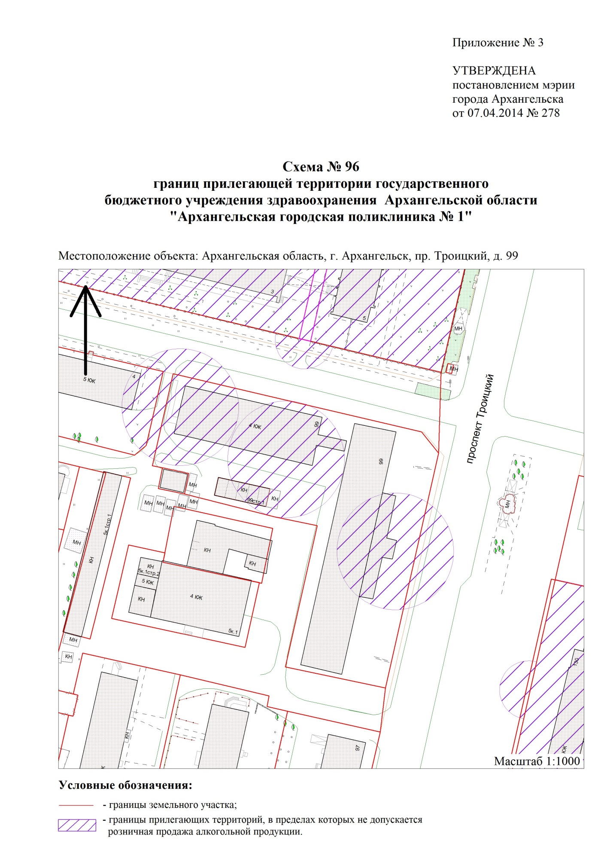
от 12.07.2017 № 788

"

";
______________








